Diet Plate
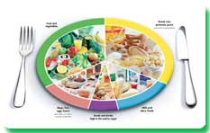
http://www.1000ideas.ru/?p=2423
Английская предпринимательница Кей Иллингтон открыла свой бизнес, решая свою собственную проблему – проблему лишнего веса.
Она разработала и создала оригинальный и простой продукт Diet Plate, тарелку, на которой указаны правильные пропорции углеводов, белков и жиров и точные порции различных продуктов, как достойную и упрощенную альтернативу ежедневному взвешиванию и кропотливому подсчету калорий.
Этот метод соблюдения правильных пропорций питательных веществ оказался эффективным для самой Кей (используя свою методику выверенных порций она похудела с 26 размера до 16!), и она решила построить на этом свой бизнес.
Тарелки Diet Plate выпускаются отдельно для каждой категории потребителей – детей, мужчин и женщин. К каждой тарелке прилагается 36-страничный буклет, который содержит советы по похудению и рациональному питанию.
Сейчас бизнес Кей Иллингтон, который она открыла несколько лет назад можно назвать успешным, продукт распространяется не только на территории Англии, но и США, Канады, Австралии, Южной Африки.
Как правило, люди бояться начинать свой бизнес, потому что они думают что это сложный процесс. Иногда самый лучший путь – это объединить простую идею и громкую оригинальную концепцию, а также четко-сфокусированную целевую аудиторию, и тогда успех простой идее обеспечен.
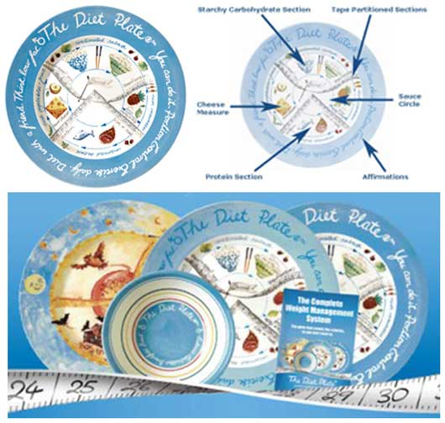
© www.1000ideas.ru – портал бизнес идей

